Střední průmyslová škola elektrotechnická  
a Vyšší odborná škola Pardubice

**STŘEDNÍ PRŮMYSLOVÁ ŠKOLA ELEKTROTECHNICKÁ**

**MATURITNÍ PRÁCE – WEBOVÉ STRÁNKY**

**E-SHOP – POTRAVINY**

březen 2023 Filip Kaleja 4.E

*„Prohlašuji, že jsem maturitní práci vypracoval samostatně a použil jsem literárních pramenů, informací a obrázků, které cituji a uvádím v seznamu použité literatury a zdrojů informací a v seznamu použitých obrázků a neporušil jsem autorská práva.*

*Souhlasím s umístěním kompletní maturitní práce nebo její části na školní internetové stránky a s použitím jejích ukázek pro výuku.“*

*V Pardubicích dne ........................... ................................................*

*podpis*

**Střední průmyslová škola elektrotechnická a Vyšší odborná škola**

**Pardubice**

**MATURITNÍ ZKOUŠKA – PROFILOVÁ ČÁST – MATURITNÍ PROJEKT**

**zadání maturitní práce**

Obor: 18-20-M/01 Informační technologie

Školní rok: 2022/2023

Třída: 4.E

**Jméno a příjmení žáka: Filip Kaleja**

**Téma maturitní práce: E-shop**

Vedoucí maturitní práce: RNDr. Jana Reslová

Pracoviště vedoucího: SPŠE a VOŠ Pardubice, Karla IV. 13

**Zadání:**

Vytvořte e-shop, na který se bude uživatel moci přihlásit a odhlásit nebo zaregistrovat. Uživatel si bude moci editovat profil. Na e-shop se budou moci přidávat, odebírat a editovat produkty. Každý produkt bude mít svoji kategorii. Produkty se budou zobrazovat na hlavní stránce e-shopu. Kategorie se budou moci přidávat, odebírat, editovat. Administraci produktů a kategorií bude moci provádět jenom admin. Na hlavní stránce bude slider. Slider bude obsahovat obrázky, které bude moci admin změnit. Uživatel si bude moci přidávat produkty do košíku a poté odeslat objednávku. Na email zákazníka se odešlou informace o objednávce. Uživatel si bude moci vybrat kategorii a podle této kategorie se mu zobrazí produkty.

**Hlavní body administrace:**

1. Správa produktů (mazání, editace, vložení)
2. Registrace a přihlášení + editace profilu
3. Košík a objednávka
4. Slider images – vybraných produktů adminem
5. Správa kategorií (mazání, editace, vložení)
6. Platební brána PayPal

**Statickými stránkami budou:** kontakty a informace o webu.

*Anotace*

*Práce se zabývá tvorbou e-shopu, který je určen pro prodávaní potravin, pojednává o problematice vytvoření front-endu a backendu.*

*Klíčová slova: potraviny, jídlo*

*Annotation*

*The work deals with the creation an e-shop, which is intended for sale of food, discusses the issue of creating a front-end and backend.*

*Keywords: foodstuffs, food*

**Obsah**

Úvod. 9

1 Analýza obdobných webových stránek 10

1.1 Candy-store.cz 10

1.1.1 Kladné stránky 11

1.1.2 Záporné stránky 11

1.2 Scuk.cz 12

1.2.1 Kladné stránky 12

1.2.2 Záporné stránky 13

1.3 Delishop.cz 14

1.3.1 Kladné stránky 15

1.3.2 Záporné stránky 15

1.4 Shrnutí 15

2 Návrh projektu 16

2.1 Cílové skupiny 16

2.2 Administrace webu 16

2.3 Databáze 17

2.4 Design a responzivita 18

3 Popis projektu 19

3.1 Použité technologie 19

3.1.1 HTML (Hyper Text Markup Language) 19

3.1.2 CSS (Cascading Style Sheets) 19

3.1.3 JavaScript 19

3.1.4 PHP 20

3.1.5 MySQL 20

3.1.6 PHP MVC Framework 20

3.1.7 Stripe 21

3.1.8 PayPal 21

3.1.9 reCAPTCHA 21

3.2 Frontend 22

3.2.1 Stránky pro všechny uživatele 22

3.2.2 Stránky pro admina 25

3.3 Backend 26

3.3.1 Zabezpečení 26

3.3.2 Adresářová struktura projektu 27

3.3.3 Možnosti uživatelů 28

3.3.4 Možnosti admina 30

Závěr 31

Seznam přístupových údajů 32

Seznam použité literatury a zdrojů obrázků 33

Seznam obrázků 34

Přílohy 35

# Úvod

Cílem maturitní práce bylo vytvořit e-shop. V úvodní části se věnuji analýze třech obdobných stránek e-shopů. Dále se zabývám návrhem e-shopu. V další časti rozebírám front-end a backend. Závěr práce je zaměřen na význam e-shopu a zmiňuji zde problémy při implementaci e-shopu.

Ve své práci jsem se věnoval v první řadě funkčnosti a základní bezpečnosti e-shopu. Celý projekt stojí na MVC architektuře. E-shop je rozdělen na dvě hlavní časti. První část je pro uživatele. Druhá pro admina. Funkce e-shopu pro uživatele: registrace profilu, editace profilu, přihlášení a odhlášení uživatele, košík a dokončení objednávky. Funkce e-shopu pro admina: správa produktů, správa kategorií, správa uživatelů a náhled na objednávky.

Tvorba e-shopu je velmi žádané téma v dnešní době, a proto považuji toto téma za přínosné.

# Analýza obdobných webových stránek

Provést analýzu obdobných stránek je vhodné, protože mi umožní se podívat, jak podobný problém řešili jiní lidé. Podívám se, jak fungují jiné stránky. Zjistím, co bych mohl přidat na své stránky nebo co bych mohl zlepšit. Analýzou obdobných stránek získám inspiraci pro tu svou.

## Candy-store.cz

<https://www.candy-store.cz>

U webu Candy-store.cz budu analyzovat detail produktu. Stránka s detailem produktu se mi líbí, protože je jednoduchá. Na levé straně stránky je obrázek produktu a na pravé straně je nadpis produktu a pod ním se nachází popis produktu. Pod popisem je cena a množství produktu. Tlačítko vložit do košíku je umístěno vedle množství produktu.

Obrázek 1 - www.candy-store.cz - detail produktu

### Kladné stránky

* Na webu se mi líbí moderní přístup vývojářů
* Navigace je jednoduchá, přehledná a intuitivní
* Tento web je dokonale responzivní
* Při filtrování produktů si můžete předávat a odebírat parametry pro vyhledávaní

### Záporné stránky

* Na stránce jsem nenalezl žádné záporné stránky

## Scuk.cz

<https://www.scuk.cz>

U webu Scuk.cz se zaměřím na košík. Košík se mi líbí, protože je intuitivní. Do košíku se produkty vkládají pod sebe. U každého produktu je obrázek, název produktu, možnost přidání nebo odebrání množství, kolik kusů je objednáno a cena produktu. Pod všemi produkty v košíku se zobrazuje celková cena nákupu. Nakonec vpravo dole se nachází tlačítko zaplatit, které Vás přesměruje na druhý krok objednávky.

Obrázek 2 - www.scuk.cz - košík

### Kladné stránky

* Hlavní stránka webu je poutavá a zobrazují se zde nejoblíbenější produkty
* Plně responzivní web
* Pokročilá filtrace produktů

### Záporné stránky

* Nelíbí se mi barevná kombinace webu

## Delishop.cz

<https://www.delishop.cz>

U webu Delishop.cz se zaměřím na kartu produktu. Karta produktu je jednoduchá a přehledná. Celá karta je ohraničená černým okrajem, což zvýrazní celý produkt. Nahoře v kartičce se nachází obrázek produktu. Pod obrázkem je název produktu. Následuje výrobce produktu a malý popis produktu. Nakonec je zvýrazněna cena produktu.

Obrázek 3 - www.delishop.cz - kartička produktu

### Kladné stránky

* Web je jednoduchý a přehledný
* Web je plně responzivní
* Přehledný detail produktu a košík

### Záporné stránky

* Na webu se mi nelíbí navigace – je nepřehledná

## Shrnutí

Všechny tři weby, které jsem analyzoval, jsou na vysoké úrovni. Všechny tři weby jsou plně funkční. U žádného z webu se mi nepodařilo najít nefunkční část webu. Web, který se mi nejvíce líbí je Candy-store.cz, protože má nejhezčí design. Inspirací pro můj web je Candy-store.cz.

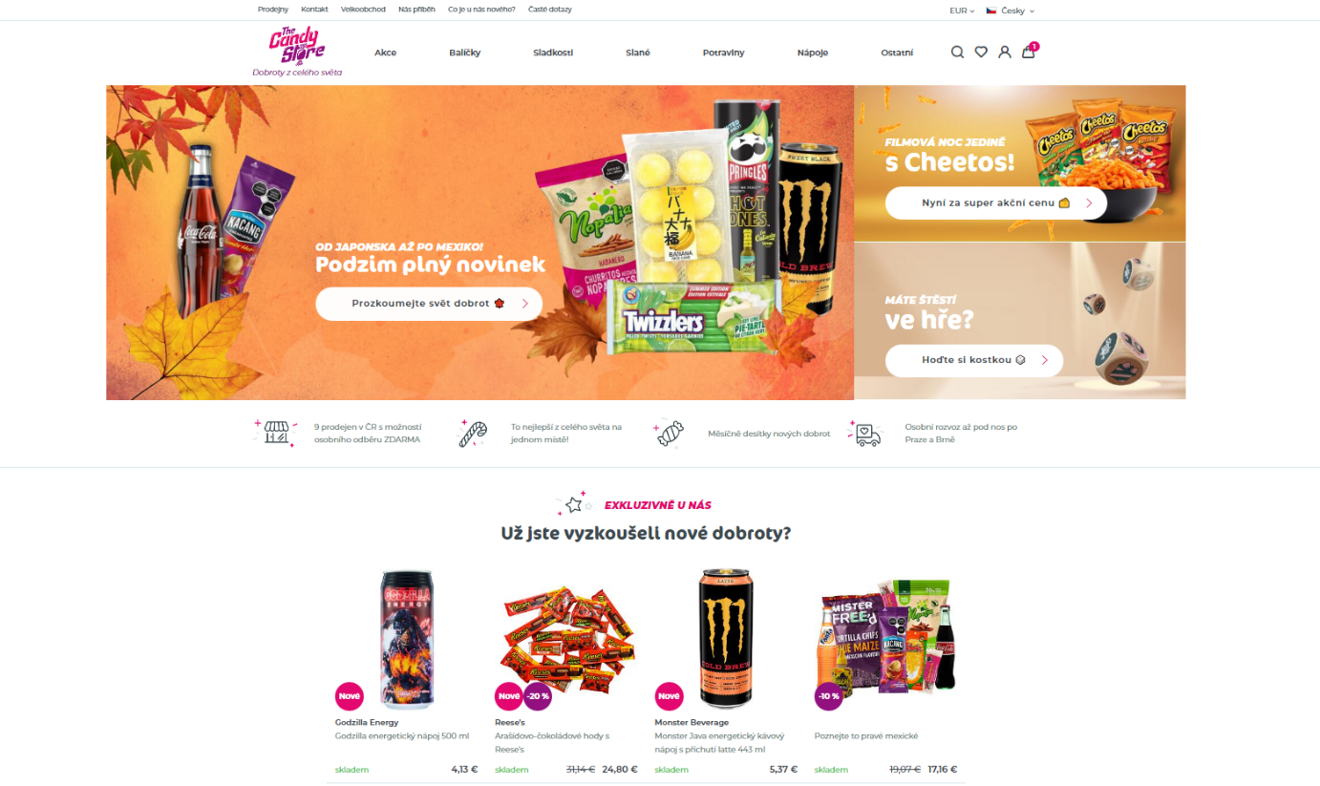

Obrázek 4 - www.candy-store.cz - hlavní stránka

# Návrh projektu

Nejdříve jsem si promyslel, co budu tvořit za projekt. Když jsem se rozhodl pro tvorbu webu, musel jsem se zamyslet nad tématem webu. Rozhodl jsem se pro e-shop s potravinami. Po rozhodnutí jsem začal vytvářet návrh designu.

Návrh designu probíhal v grafickém editoru Adobe Photoshop. V tomto programu jsem si nejdříve načrtl hlavní stránku, jak by měla vypadat na velké obrazovce. Po vytvoření návrhu hlavní stránky na obrazovce jsem začal tvořit návrh hlavní stránky pro telefony. Toto byly jediné návrhy webu, které jsem vytvořil. U ostatních stránek jsem žádné návrhy nedělal, rovnou jsem je vytvořil. Po vytvoření webu začal návrh databáze.

Tvorba návrhu databáze probíhala v programu MySQL Workbench. Návrh databáze ze začátku nebyl úplně dokonalý, a proto se musel v průběhu tvorby webu zdokonalovat.

## Cílové skupiny

Tyto webové stránky jsou určeny pro prodávání potravin online. Jsou určeny pro lidi, kteří nechtějí trávit čas v obchodě, ale raději si to, co potřebují, objednají přes internet. Mohou si objednávat potraviny kdy chtějí a kde chtějí.

## Administrace webu

Administraci webu je schopen provádět jen admin. Na hlavní stránce se nachází galerie s obrázky, které admin může měnit. Admin může spravovat uživatele, kategorie a produkty viz use case diagram v přílohách. Spravovat znamená, že admin muže přidávat, odebírat nebo editovat položky. Admin má svoji vlastní stránku, na kterou se muže připojit jenom on. Přes tuto stránku, která se jmenuje dashboard, je admin schopen spravovat celý web.

## Databáze

Databáze se skládá z deseti tabulek: users, role, user address, address, order, order details, product, category, codes a slider images viz. E-R diagram v přílohách. Moje databáze se dá rozdělit do čtyř částí: správa uživatelů, správa objednávek, správa produktů a správa obrázků na hlavní stránce. Jako první začnu popisovat správu uživatelů.

Do správy uživatelů spadají tabulky: users, role, user address, address a code. Tabulka users uchovává všechny podrobnosti o uživateli. Tato tabulka obsahuje jméno, příjmení, email, heslo, pohlaví, datum vytvoření účtu, cesta k obrázku, informaci o zablokování uživatele, id role, token pro ověření emailu a status ověření. V tabulce role je uložena role uživatele, která rozhoduje, zda uživatel má přístup ke správě webu nebo ne. Na výběr jsou pouze jenom dvě role: admin nebo user. Tabulka address se používá k uchování adres uživatelů. Je zde uloženo město, poštovní směrovací číslo, ulice a země. Mezi tabulkami user a address je spojení n:m. Protože jeden uživatel může mít více adres a jedna adresa muže mít více uživatelů. Proto jsem přidal mezi tabulku user address, která tento problém vyřešila. Tabulka code je napojena na tabulku users a ukládají se v ní pětimístné kódy (k obnově hesla), email uživatele, čas vypršení kódu a id uživatele. Dále budu popisovat druhou část databáze – správu objednávek.

Ke správě objednávek řadím tabulky: order a order_details. Tabulka order uchovává veškeré informace o objednávce. Je zde uloženo jméno, příjmení, email, id adresy objednávky, id uživatele, datum objednání, informace o tom, zda uživatel zaplatil (políčko paid), platební metoda, cena objednávky, status objednávky a raw data (data, která poslal Stripe). Sloupec status se používá k ukládaní statusu objednávky např. čeká na schválení. Do tabulky order_details se ukládá id_produktů (produkty, které si uživatel objednal), id_objednávky, množství produktů, cena produktu a celková cena produktu. Tabulka order_details je mezi tabulkou mezi tabulkami order a product.

V třetí části budu popisovat správu produktů, ke které patří do tabulky product a category. V tabulce product se uchovává název produktu, popis produktu, cesta k obrázku produktu, slug (náhražka id pro lepší vyhledávaní na Googlu např. v adresním řádku místo product/24 bude /product/chleba), id kategorie, datum vytvoření, cena a počet zobrazení produktu. Tabulka category obsahuje název kategorie, slug a jestli je kategorie aktivní.

Tabulka slider_images uchovává informace o obrázcích na hlavní stránce. V této tabulce se uchovává cesta k obrázku, titulek, popisek a jestli je slider vypnutý nebo zapnutý.

## Design a responzivita

Design webu velmi jednoduchý, čitelný a přehledný. Design byl navrhnut, tak aby každý uživatel webu věděl kde, se co nachází a zároveň se cítil dobře. Web není zbytečně přehlcený informacemi a ani grafikou.

Design webu dodržuje základní uspořádaní elementů. Uspořádaní elementů na webu je rozděleno do tří částí. První část se nazývá header. V této části se nachází navigační menu. Druhá část má za úkol zobrazovat hlavní obsah stránky, proto se jmenuje main. Poslední část se nazývá footer. Tato část ukončuje stránku a zobrazuje detaily o stránce.

Responzivitu jsem řešil technikou Media query. Media query je technika CSS zavedená v CSS3. Media query nám umožnují použít styly CSS v závislosti na typu zařízení např. obrazovka nebo tisk nebo v závislosti na rozlišení obrazovky.



Obrázek 5 - anatomie Media query

V mém případě jsem techniku media query používal pro všechny typy medií, což znamená, že jsem za parametr typ media nepsal nic. Touto technikou je zařízena responzivita na všech stránkách pro uživatele i pro admina např. nejlépe je to vidět u hlavního menu na stránce viz kapitola Frontend.

# Popis projektu

V této kapitole rozebírám, jak můj web funguje. Nejdříve se zaměřím na technologie, které jsem použil ke tvorbě webu. Poté popisuji vzhled webu. V této části popisuji jednotlivé webové stránky, které jsou součástí webu. U popisu webových stránek se zabývám layoutem a vzhledem stránek. Další část a zároveň poslední část této kapitoly je backend. Tato část se zabývá popisem a způsobem administrace webových stránek. To znamená, že popíši, co kdo a jak může vkládat, mazat a editovat.

## Použité technologie

Pro tvorbu frontendu jsem použil tři základní technologie, a to jsou HTML, CSS a JavaScript a pro backend jsem použil PHP framework, který funguje na principu MVC architektury. Pro tvorbu platební brány jsem použil PayPal a Stripe.

### HTML (Hyper Text Markup Language)

HTML je v informatice název značkovacího jazyka používaného pro tvorbu webových stránek, které jsou propojeny hypertextovými odkazy. HTML je hlavním z jazyků pro vytváření stránek v systému World Wide Web, který umožňuje publikaci dokumentů na internetu.

### CSS (Cascading Style Sheets)

CSS je v informatice jazyk pro popis způsobu zobrazení elementů na stránkách napsaných v jazycích HTML, XHTML nebo XML.

Hlavním smyslem je umožnit návrhářům oddělit vzhled dokumentu od jeho struktury a obsahu.

### JavaScript

JavaScript (JS) je skriptovací jazyk učený pro tvorbu moderních dynamických webů. Byl představen v devadesátých letech 20. století, jako reakce na klasické statické internetové stránky a otevřel prostor pro interaktivní webové aplikace i příjemnější uživatelské rozhraní doplněné animacemi a 2D i 3D grafikou.

### PHP

PHP je skriptovací programovací jazyk. Je určený především pro programování dynamických internetových stránek a webových aplikací například ve formátu HTML, XHTML či WML. PHP lze použít i k tvorbě konzolových a desktopových aplikací. Pro desktopové použití existuje kompilovaná forma jazyka.

### MySQL

MySQL je Open Source RDBMS (Relational Database Management System – česky "Systém pro správu relační databáze"), který umožnuje za pomocí SQL příkazů ukládání a správu dat v databázi. Správa databáze je možná za pomocí některých programovacích jazyků, z nichž je na našich serverech používán především skriptovací jazyk PHP.

### PHP MVC Framework

Tento framework funguje na principu MVC architektury. Základní myšlenkou MVC architektury je oddělení logiky od výstupu. Řeší tedy problém tzv. "špagetového kódu", kdy máme v jednom souboru (třídě) logické operace a zároveň renderování výstupu. Soubor tedy obsahuje databázové dotazy, logiku (např. PHP operace) a různě poházené HTML tagy. Vše je zamotané do sebe jako špagety.

MVC architektura se obecně dělí na tři části: M=Model, V=View a C=Controller. Každá z těchto má za úkol něco jiného.

Model obsahuje logiku a vše, co do ní spadá. Mohou to být výpočty, databázové dotazy, validace a podobně. Model vůbec neví o výstupu. Jeho funkce spočívá v přijetí parametrů zvenku a vydání dat ven. Zdůrazním, že parametry nemyslím URL adresu ani žádné jiné parametry od uživatele. Model neví, odkud data v parametrech přišla a ani jak budou výstupní data zformátována a vypsána.

Pohled (View) se stará o zobrazení výstupu uživateli. Nejčastěji se jedná o phtml šablonu, obsahující HTML stránku a tagy nějakého značkovacího jazyka, který umožňuje do šablony vkládat proměnné, případně provádět iterace (cykly) a podmínky.

Kontrolér (Controller) je jakýsi prostředník, se kterým komunikuje uživatel, model i view. Drží tedy celý systém pohromadě a komponenty propojuje.

PHP MVC Framework je rozdělen do dvou složek: app a public. Ve složce app jsou soubory, který mají na starost funkčnost frameworku a ve složce public jsou soubory typu style.css, script.js, obrázky atd.

Framework má vlastní směrovací systém, který je implementován v souboru App.php. Tento systém má za úkol rozeznat jakou stránku má načíst, když zadáte webovou adresu např. <https://kalejafi19.mp.spse-net.cz/shop> tak vám zobrazí stránku shop.

Každý kontrolér je rozšířen třídou controller. Tato třída umožňuje, aby každý kontrolér mohl načíst pohled.

Ve frameworku je implementována pomocná třída model, která usnadňuje práci s databází, ale aby bylo možné pracovat s databází, je tato třída rozšířena třídou databáze. Třídou model jsou rozšířeny všechny modely. S těmito modely se pak jednoduše získávají data z databáze.

### Stripe

Stripe je externí platební řešení, které Vám umožní u Vašeho e-shopu přijímat platby platební kartou. Po vyplnění potřebných údajů lze přes Stripe přijímat platby online.

### PayPal

PayPal je platební metoda, která umožňuje bezpečně platit na internetu. Zároveň přes něj můžete posílat peníze dalším uživatelům, kteří mají také založený PayPal účet.

### reCAPTCHA

reCAPTCHA je technologie vyvinutá společností Google, která slouží k rozpoznání, zda je uživatel, který se pokouší provést nějakou akci na webové stránce (např. odeslat formulář nebo vytvořit účet), skutečným člověkem nebo automatizovaným programem (tzv. botem).

## Frontend

Část webových stránek, která je vidět např. formuláře, grafické rozhraní, texty, odkazy obrázky a další prvky. V této části rozebírám všechny stránky webu. Tato kapitola je rozdělena do dvou podkapitol. Jedna podkapitola se zabývá stránkami, které vidí všichni a druhá podkapitola se zabývá stránkami pro admina.

### Stránky pro všechny uživatele

Je sedm stránek, které může navštívit každý uživatel a to jsou: úvodní stránka, stránka pro nakupovaní, stránka s informacemi o webu, stránka s kontakty, stránka pro registraci, stránka pro přihlášení a stránka s košíkem. Každá stránka je tvořena hlavičkou a patičkou. Hlavička a patička jsou vždy stejné u jednotlivých stránek se mění jenom hlavní obsah stránky.

#### Hlavička (navigační menu)

Hlavička je přehledná a obsahuje odkazy na jednotlivé stránky. Když přejíždíte jednotlivé odkazy, tak se pod nimi zobrazuje výrazné podtržení, které Vám říká, na jakou stránku se přesměrujete po kliknutí.



Obrázek 6 - navigační menu bez přihlášeného uživatele

Hlavička je plně responzivní. Když se stránka změní na určitou šířku, tak se hlavička přesune do leva a z celé hlavičky je vidět jenom tlačítko (burger menu). Po kliknutí na tlačítko se zleva vynoří menu s odkazy, které jsou zobrazeny pod sebou.



Obrázek 7 - navigační menu na menší obrazovce

Hlavička vypadá také trochu jinak po přihlášení uživatele. Nemění se moc výrazně. Změna je důležitá pro uživatele, aby poznali že jsou přihlášeni. Tato změna se projevuje zmizením odkazů zaregistrovat se a přihlásit se. Místo těchto odkazů se zobrazí uživateli jeho jméno s pozdravem a pokud má uživatel nastavený profilový obrázek zobrazí se mu i ten.



Obrázek 8 - navigační menu s přihlášeným uživatelem

Po přejetí myši na jméno se rozbalí podmenu, které obsahuje několik možností. První možnost je úprava profilu. Po kliknutí na tuto možnost se otevře modální okno, které obsahuje detaily Vašeho profilu. Druhá možnost je zobrazení dokončených objednávek. Poslední možnost umožnuje uživateli se odhlásit.

Obrázek 9 - navigační menu s možnostmi pro uživatele

#### Patička

Patička se používá k ukončení webu. Patička webu je plně responzivní a její obsah je statický. Jsou zde umístěny informace o webu, různé odkazy a jméno tvůrce webu.

#### Domů

Úvodní stránka je jednoduchá a přehledná. Při zobrazení stránky je jasné, že se jedná o e-shop s potravinami. Úkolem úvodní stránky je navnadit zákazníka ke koupi produktů. Po připojení na stránku zákazník uvidí poutavé produkty (nemusí to být jen produkty), které se každých pět sekund mění. Pod těmito obrázky se nachází několik nejvíce prohlížených produktů (produkty na které uživatelé nejvíc klikají). Pod touto kategorií jsou umístěny nedávno přidané produkty.

#### Obchod

Obchodní stránka umožňuje zákazníkovi vybrat si produkty podle kategorií produktů. Pod navigací se nachází hlavní sekce stránky (main), která je rozdělena do dvou částí. Úkolem první části je filtrování produktů podle kategorií. Druhá část má za úkol zobrazovat produkty podle zvolené kategorie. Pokud není kategorie vybrána, tak se zobrazují nejprodávanější produkty.

Na velké obrazovce jsou tyto dvě části zobrazovány vedle sebe. Pokud však šířka obrazovky nedovoluje zobrazení vedle sebe, tak se časti hlavní sekce začnou zobrazovat pod sebou.

#### O nás

Stránka o nás je velmi jednoduchá, protože její jediný úkol je zobrazovat informace o webu a pravidlech webu.

#### Kontakt

Na stránce kontakt jsou zobrazeny kontaktní informace. Je zde zobrazen telefon, sídlo firmy a email. Pod těmito informacemi se nachází formulář, který umožňuje uživateli napsat email do firmy.

#### Zaregistrovat se

Stránka zaregistrovat se umožňuje uživateli zaregistrovat se do systému. Stránka zaregistrovat se obsahuje formulář, který se skládá ze šesti políček a tlačítka k odeslání formuláře. Políčka formuláře: jméno, příjmení, email, heslo, potvrzení hesla a souhlas s podmínkami e-shopu.

#### Přihlásit se

Stránka přihlásit se slouží uživateli k přihlášení do systému e-shopu. V hlavní sekci stránky se vyskytuje formulář se dvěma políčky a jedním tlačítkem, které je určeno k odeslání formuláře. Políčka formuláře: email a heslo.

#### Košík

Košík zobrazuje produkty, které si uživatel přidal do košíku. V hlavní sekci stránky je umístěna tabulka s produkty. Tato tabulka se skládá ze tří sloupců a to jsou: produkt, cena a množství produktu. V hlavní sekci jsou také umístěna dvě tlačítka a jeden odkaz. Tlačítko umístěné nad tabulkou umožňuje uživateli vymazat všechny produkty z košíku. Tlačítko umístěné pod tabulkou slouží k přesměrování uživatele na pokladnu. Odkaz přesměruje uživatele na stránku obchod.

#### Pokladna

Tato stránka slouží ke shrnutí objednávky a k vyplnění adresy (kam mají být produkty doručeny) + detaily o uživateli. Pokladna se skládá ze dvou částí. První část jsou políčka pro adresu + detaily uživatele a druhá část je tabulka s produkty, které si uživatel dal do košíku. Tyto dvě části se na velké obrazovce zobrazují vedle sebe. Na menší obrazovce jsou tyto dvě části zobrazeny pod sebou. První se zobrazuje tabulka s produkty a pod ní je adresa a detaily uživatele.

### Stránky pro admina

Stránky pro admina zobrazují veškeré informace o webu. Admin může navštívit celkem šest jednotlivých stránek. A to jsou: dashboard, kategorie, produkty, objednávky, uživatelé a slider images. Všechny stránky mají společnou navigaci a vedlejší menu. Na každé stránce je umístěna tabulka kromě stránky dashboard a slider images. Stránky se od sebe liší obsahem tabulky např. na stránce s kategoriemi je tabulka s kategoriemi atd. Pod tabulkou se vždy nachází stránkování.

Dashboard ukazuje přehled všeho. Admin v horní častí této stránky vidí počet zaregistrovaných uživatelů, kategorií, produktů a objednávek. Pod touto částí se nachází dvě tabulky, které ukazují tři nedávno přidané kategorie a tři nedávno zaregistrované uživatele.

Slider images zobrazuje přehled obrázků na úvodní stránce. Nachází se zde jeden kontejner, který drží vše pohromadě. Nahoře v kontejneru je menu k přepínání mezi slidery. Pod ním se zobrazuje obrázek slideru. Po obrázku následuje políčko pro jméno, popis a políčko s výběrem, jestli má být tento slider aktivní nebo ne. Poslední část kontejneru jsou tlačítka pro smazaní a uložení slideru. Je zde ještě jedno tlačítko vrátit (po kliknutí vrátí admina zpátky na dashboard).

Stránka s produkty, kategoriemi a uživateli mají možnost upravovat a mazat jednotlivé řádky tabulky. Tyto možnosti jsou tlačítka, která jsou umístěna v posledním sloupci tabulky. Po kliknutí na jedno z těchto tlačítek se zobrazí buď stránka pro upravování nebo pro mazání jednotlivých řádků. Stránka s produkty a kategoriemi mohou přidávat nové záznamy k tomu je použit odkaz. Po kliknutí na odkaz je admin přesměrován na stránku pro přidávání nových produktů nebo kategorií.

Stránka s objednávkami má místo možnosti upravovat a mazat možnost nahlédnout na konkrétní objednávku. Po kliknutí na tuto možnost se adminovi zobrazí stránka s detaily o objednávce.

## Backend

Část webu, kterou uživatel nevidí. Vše, co se odehrává na straně serveru je backend. V této části webu jsou kontrolovány a ošetřovány veškeré vstupy od uživatelů. Zde je všechen “citlivý kód”. V této kapitole je popsáno zabezpečení webu a dále jsou popsány možnosti uživatele a možnosti admina.

### Zabezpečení

Bezpečnost webu není na vysoké úrovni, avšak základní bezpečností prvky jsou zde implementovány. Web je zabezpečen proti: SQL Injection, Cross Site Scripting a základní zabezpečení při nahrávání obrázků. Hesla jsou hashovaná pomocí PHP funkce password_hash.

#### SQL Injection

Je forma napadení databáze podstrčením kódu přes neošetřený vstup. SQL injection je zde ošetřena pomocí předpřipravených dotazů a ošetřených vstupů.

Dotazy jsou nejdříve předpřipraveny a to tak, že místo hodnot jsou zástupné znaky. Dotaz a hodnoty jsou předány databázi odděleně. Databáze pak ví, co je SQL příkaz a co jsou hodnoty. Poté jsou tyto hodnoty bezpečně vloženy do SQL příkazu.

Ošetření vstupů je realizováno pomocí PHP funkcí. Po odeslaní formuláře s hodnotami jsou tyto hodnoty kontrolovány podle typu hodnot např. když se jedná o email je kontrolováno, jestli je email validní atd.

#### Cross Site Scripting

Je útok, při kterém se útočník snaží vložit data (škodlivý kód) do dynamické webové stránky. Při načtení těchto „dat“ se kód spustí. Podle toho, jak je útočník schopný může využít tuto zranitelnost.

Spuštění skriptů není možné, jakýkoli script, který útočník uložil do databáze, je vypsán na web jako text.

#### Nahrávání obrázků

Před uložením obrázku na server se kontroluje: jestli se jedná o obrázek a jakou má soubor příponu (jsou povoleny PNG a JPEG). Pokud jsou tato pravidla porušena obrázek se na server neuloží.

### Adresářová struktura projektu

Uspořádání souborů a obrázku na serveru. Hlavní soubory jsou ve složce app. Složky obsažené v tomto adresáři: controllers, core, models, views.

Ve složce controllers se nacházejí všechny kontroléry. Složka core obsahuje soubory nezbytné pro chod webu. Soubory v této složce:

* App.php – třída, která se stará o směrování
* Config.php – zde jsou definovány konstanty webu
* Controller.php – třída obsahující jednu metodu pro načítání pohledů, touto třídou jsou rozšířeny všechny kontroléry ve složce controllers
* Database.php – třída, která vytváří spojení s databází a je zde definována hlavní metoda pro práci s databází
* functions.php – soubor s PHP funkcemi, které využívá web
* index.php – čistě pro bezpečnost, kdyby se někdo dostal do tohoto adresáře, zobrazí se mu prázdná stránka
* init.php – načítá všechny modely ze složky models a všechny soubory ze složky core
* Model.php – třída rozšířená třídou Database (v souboru Database.php), kde jsou definovány metody pro práci s databází
* Pager.php – třída sloužící ke stránkování

Složka models je místo pro všechny modely. Ve složce views jsou umístěny pohledy.

Pak jsou tu soubory ve složce assets a upload. V těchto složkách jsou soubory, které jsou dostupné např. obrázky, css soubory a js soubory.

Obrázek 10 - adresářová struktura

### Možnosti uživatelů

Obecně by se dalo říci, že se jedná o možnosti uživatelů, které uživatel může vykonávat na webu. Tyto možnosti jsou rozděleny do dvou kategorií podle toho, jestli je uživatel přihlášen nebo nemá účet.

#### Přihlášený uživatel

Přihlášený uživatel si muže editovat svůj profil, zobrazovat své předešlé objednávky a jejich obsah, přidávat jednotlivé produkty do košíku, zobrazovat si detaily produktu a dokončit objednávku simulací platby – kartou nebo přes bránu PayPal.

Editace profilu se nachází na kartě profil. Zde si uživatel muže změnit: jméno, příjmení, email, pohlaví, zemi, ulici, město, PSČ a heslo. Všechna tyto políčka jsou nezávislá tzn. jednotlivá políčka lze měnit nezávisle.

Aby si uživatel mohl zobrazit své objednávky, musí jít na stránku objednávky. Odkaz na tuto stránku uživatel najde ve vyjíždějícím menu uživatele. Zde uživatel vidí své dokončené objednávky. Na každou objednávku lze kliknout. Po kliknutí se zobrazí detaily objednávky.

Každý produkt na stránce lze přidat do košíku pomocí tlačítka přidat do košíku. Tyto produkty jsou ukládány do košíku.

Na každý produkt na stránce lze kliknout. Po kliknutí na produkt je uživatel přesměrován na stránku detail produktu. Na této stránce jsou zobrazeny veškeré detaily o produktu a obrázek daného produktu.

Když je uživatel spokojený s produkty v košíku, může kliknout na tlačítko pokračovat. Bude přesměrován na pokladnu, kde vidí souhrn objednávky. Pro dokončení objednávky musí uživatel vyplnit povinné údaje. Pokud si uživatel v editaci profilu již vše nastavil, už nemusí nic vyplňovat, protože se mu tyto informace předvyplní. Po vyplnění těchto informací má uživatel na výběr ze dvou metod placení. První metoda je platba kartou. Pokud uživatel zvolí tuto metou a klikne na tlačítko pokračovat bude přesměrován na stránku Stripu. Zde uživatel vyplní informace o platební kartě a klikne na tlačítko zaplatit. Druhá metoda je platba přes PayPal. Po zvolení této metody a kliknutí na tlačítko pokračovat je uživatel přesměrován na stránku, kde se musí přihlásit ke svému účtu od PayPalu. Po přihlášení může uživatel zaplatit svoji objednávku. V obou případech uživatel může zrušit objednávku. Když objednávku zruší, je přesměrován na stránku objednávka zrušena. A v opačném případě (uživatel zaplatil a vše proběhlo v pořádku) je uživatel přesměrován na stránku objednávka dokončena.

#### Nepřihlášený uživatel

Nepřihlášený uživatel může: přidávat jednotlivé produkty do košíku, zobrazovat si detaily produktu a dokončit objednávku simulací platby – kartou nebo přes bránu PayPal. Tyto postupy jsou rozvedeny výše viz kapitola přihlášený uživatel.

### Možnosti admina

Admin má stejné možnosti jako přihlášený uživatel + má kontrolu nad celým e-shopem. Má svoji vlastní stránku, kde je schopen: přidávat produkty, odebírat produkty, editovat produkty, přidávat kategorie, odebírat kategorie, editovat kategorie, zobrazit si detaily o jednotlivých objednávkách, editovat uživatele, odebírat uživatele, zablokovat uživatele a nastavit obrázky na hlavní stránce – přidávat, odebírat a editovat tyto obrázky.

# Závěr

Potraviny e-shop je webová stránka určena pro nakupování potravin online a doručení zakoupených potravin až k zákazníkovi. Taková byla vize na začátku tvorby projektu.

Nejtěžší byla implementace platebních bran. Jak tvorba platební brány od PayPalu, tak i Stripu. Protože to byla moje první zkušenost s API. Vždy mi dělalo problém najít v dokumentaci to, co jsem potřeboval. Implementace platebních bran trvala nejdelší dobu v porovnání implementace jednotlivých částí webu.

Obecně je potřeba zlepšit systém objednávek. Jednak výběr doručení objednávky a možnost uživatele uložit si více adres. Dále možnost psaní komentářů k jednotlivým potravinám (jeden z důvodů proč si uživatel může vybrat profilový obrázek). Jako jedna z posledních úprav by byla úprava kontroly nad množstvím jednotlivých produktů na skladě. Po těchto úpravách by bylo možné rozjet e-shop naplno.

# Seznam přístupových údajů

URL adresa webu: <https://kalejafi19.mp.spse-net.cz>

|  |  |  |
| --- | --- | --- |
| Úroveň oprávnění | Přihlašovací jméno | Heslo |
| Administrátor | kalejafi19@zaci.spse.cz | password |
| Registrovaný uživatel | daloga3216@asoflex.com | heslo |

# Seznam použité literatury a zdrojů obrázků

HTML [online]. [cit. 2023-03-16]. Dostupné z: <https://cs.wikipedia.org/wiki/Hypertext_Markup_Language>

CSS [online]. [cit. 2023-03-16]. Dostupné z: <https://cs.wikipedia.org/wiki/Kask%C3%A1dov%C3%A9_styly>

JavaScript [online]. [cit. 2023-03-16]. Dostupné z:

<https://www.rascasone.com/cs/blog/co-je-javascript-pro-zacatecniky>

PHP [online]. [cit. 2023-03-16]. Dostupné z:

<https://cs.wikipedia.org/wiki/PHP>

MVC architektura [online]. [cit. 2023-03-16]. Dostupné z: <https://www.itnetwork.cz/navrh/mvc-architektura-navrhovy-vzor>

MVC PHP Framework [online]. [cit. 2023-03-16]. Dostupné z: <https://freephptutorials.com/download/php-mvc-framework-from-scratch-source-code>

MVC PHP Framework – použité třídy [online]. [cit. 2023-03-16]. Dostupné z: <https://freephptutorials.com/download/update-1-php-mvc-framework-from-scratch-source-code>

PayPal – význam [online]. [cit. 2023-03-16]. Dostupné z:

<https://www.csas.cz/cs/financni-slovnik/paypal>

PayPal – implementace [online]. [cit. 2023-03-16]. Dostupné z: <https://developer.paypal.com/home>

Stripe – význam [online]. [cit. 2023-03-16]. Dostupné z: <https://www.webnode.info/cs_CS/e-shop/jak-nastavit-platby-kartou-pres-platebni-branu-stripe>

Stripe – implementace [online]. [cit. 2023-03-16]. Dostupné z:

<https://stripe.com/docs/api>

Media query [online]. [cit. 2023-03-16]. Dostupné z:

<https://css-tricks.com/a-complete-guide-to-css-media-queries>

reCAPTCHA – význam [online]. [cit. 2023-03-16]. Dostupné z:

<https://chat.openai.com/chat>

reCAPTCHA – implementace [online]. [cit. 2023-03-16]. Dostupné z: <https://developers.google.com/recaptcha/docs/v3>

# Seznam obrázků

Obrázek 1 - www.candy-store.cz - detail produktu 10

Obrázek 2 - www.scuk.cz - košík 12

Obrázek 3 - www.delishop.cz - kartička produktu 14

Obrázek 4 - www.candy-store.cz - hlavní stránka 15

Obrázek 5 - anatomie Media query 18

Obrázek 6 - navigační menu bez přihlášeného uživatele 22

Obrázek 7 - navigační menu na menší obrazovce 22

Obrázek 8 - navigační menu s přihlášeným uživatelem 23

Obrázek 9 - navigační menu s možnostmi pro uživatele 23

Obrázek 10 - adresářová struktura 28

Obrázek 11- use case diagram 35

Obrázek 12 - E-R diagram databáze 36

Obrázek 13 - hlavní stránka 37

Obrázek 14 - stránka obchod 37

Obrázek 15 - stránka kontakt 38

Obrázek 16 - stránka zaregistrovat se 38

Obrázek 17 - stránka přihlásit se 39

Obrázek 18 - košík 39

Obrázek 19 - dashboard admina 40

Obrázek 20 - správa kategorií 40

# Přílohy

Obrázek 11- use case diagram

](#databaze)

Obrázek 12 - E-R diagram databáze

Hlavní stránky webu pro uživatele

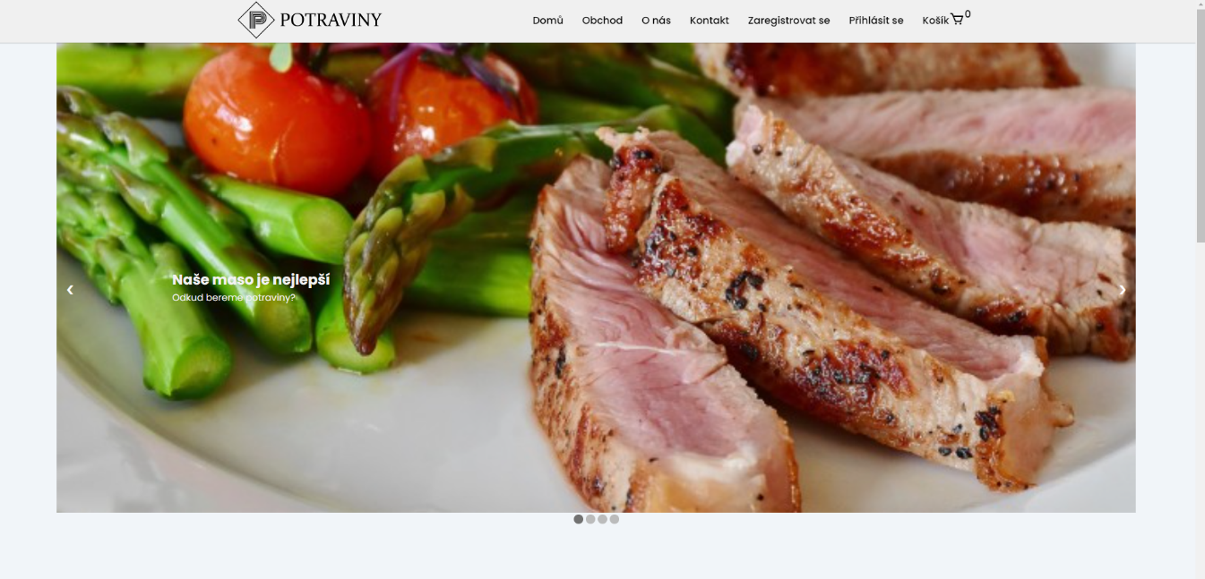

Obrázek 13 - hlavní stránka

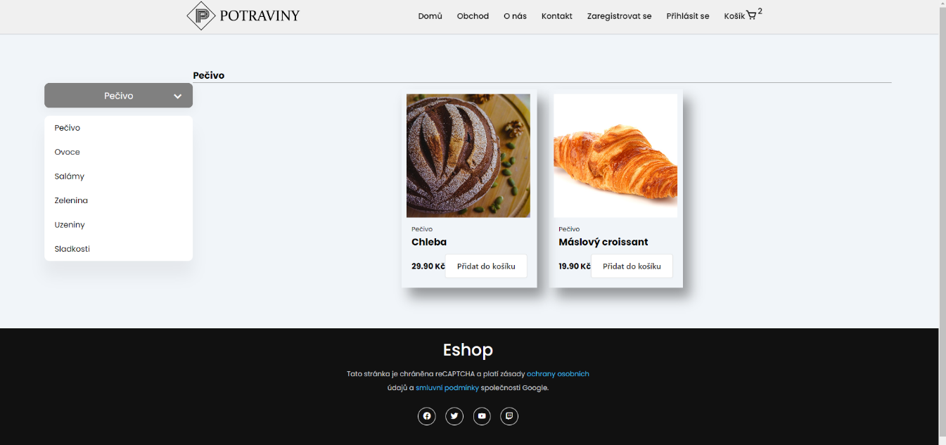

Obrázek 14 - stránka obchod

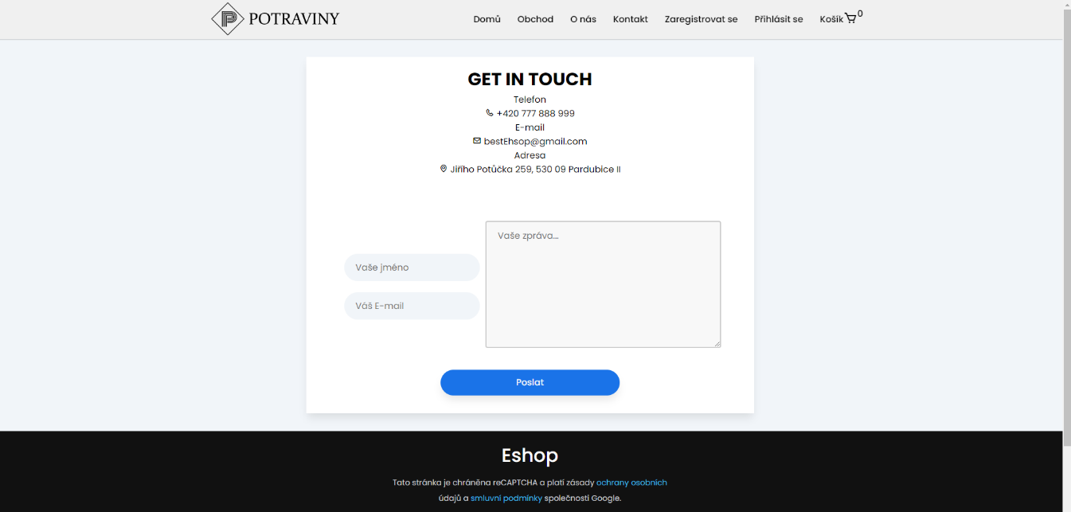

Obrázek 15 - stránka kontakt

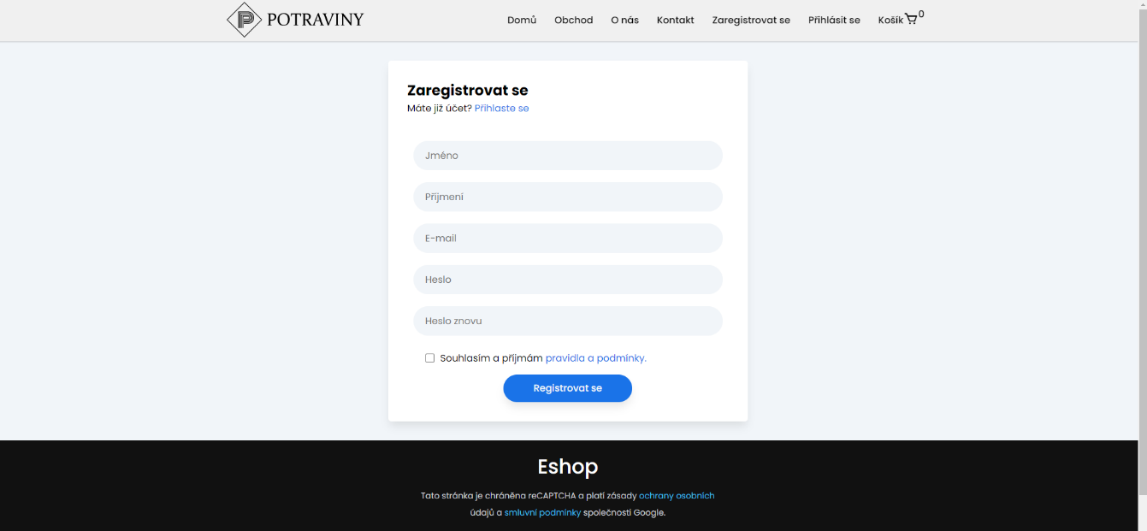

Obrázek 16 - stránka zaregistrovat se

Obrázek 17 - stránka přihlásit se

Obrázek 18 - košík

Hlavní stránky webu pro admina

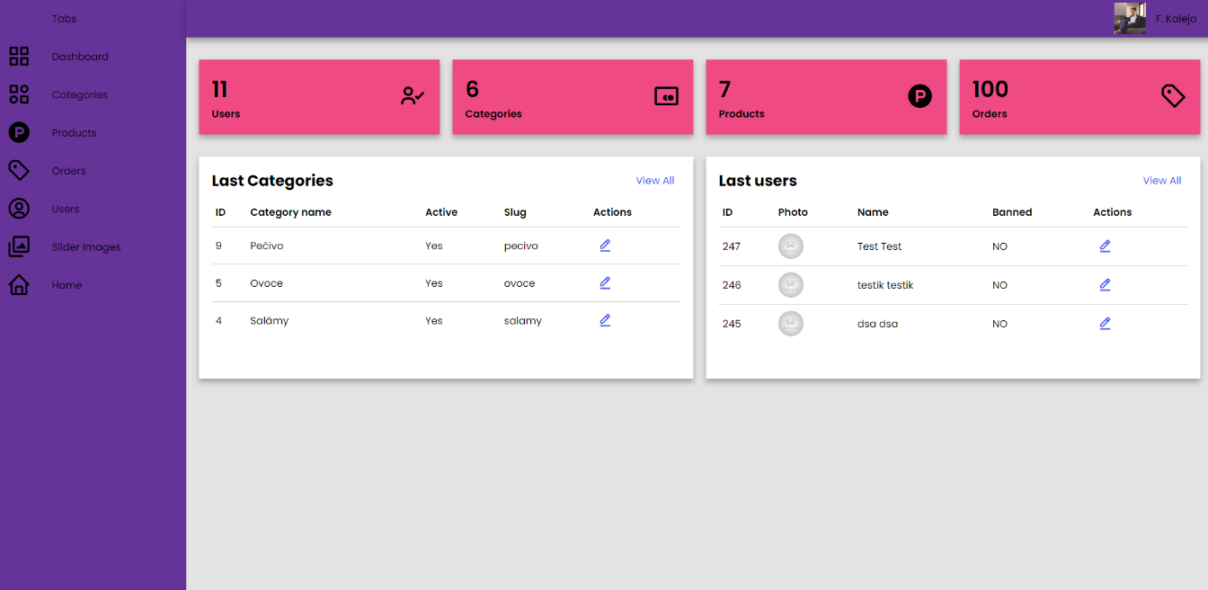

Obrázek 19 - dashboard admina

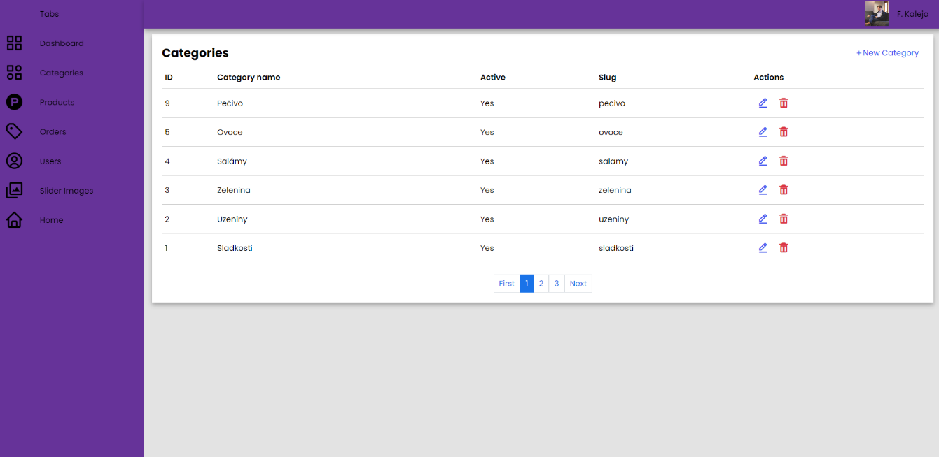

Obrázek 20 - správa kategorií